★★★☆☆
題組：Problem Set Archive with Online Judge
題號：10130:SuperSale
解題者：莊弼堯
解題日期：2013年5月9日
題意：
Background描述:
有一家人到拍賣會買東西，每人對同一種商品最多僅可拿取一次， 每個人都有自己可承擔的負重，希望能有最大利潤 (即是0/1 Knapsack problem)
Input描述:
共有T筆測資數(1~1000)，每組測資皆有N種商品種類(1~1000)，而每種商品各自有自己本身的利潤(P=1~100)和重量(W=1~30)，
且家庭成員數一共有G人(1~100)，每個成員都有自己最大可拿取負重 (MW=1~30) ，求該總成員數最大可獲得的總利潤為多少？
題意範例：
Input / Output
2
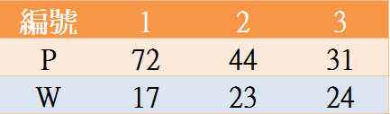
3 3種商品
72 17
44 23利潤/重量
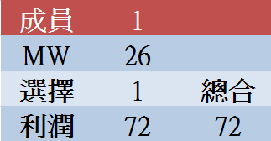
31 24
1成員數 1人
26 負重

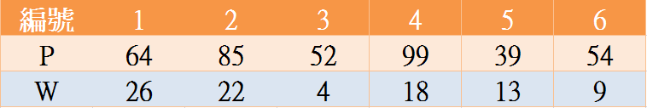
6 6種商品
64 26
85 22
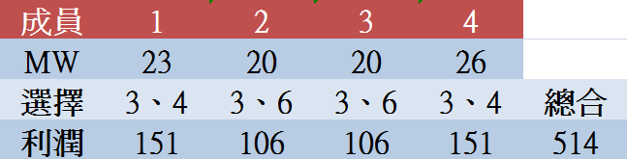
52 4利潤/重量
99 18
39 13
54 9
4成員數 4人
23
20負重
20
26

解法：
思考方向:在題目的測資中每位成員的最大負重最多為30，所以我們僅須把1~30的每種重量所能夠得到的最大利潤求出來，即可做出相對應的選擇。
利用Dynamic Program，先建立一個cost table，尋找每一種重量最大可以拿取
的最大利潤，每一次都檢查每種重量是否可以拿取該商品，
若無法拿取該商品，則保持原來所擁有的利潤值。
若可以拿取該商品，則拿取商品，再將目前所能夠負載的重量扣除商品的重量(剩餘的重量)，從cost table找尋目前該重量所能夠得到的最大cost，兩個利潤值相加，之後再進行比較
關係式:
最後所選擇的最大利潤=Max{目前該重量所擁有的最大利潤，
目前選進來的商品利潤+剩餘重量的最大利潤}
一件一件商品逐一按照上述步驟，最終即可得到每一種重量所能夠得到的最大利潤。
最後再從每位成員所能夠負載的最大重量，從cost table找尋所相對應的重量所能夠得到的最大利潤，相加得到總合，即可得到總合為最大值。

解法範例：
以前面的第二組測資當例子
6種商品:


4位成員:
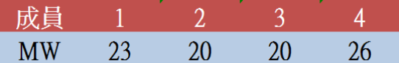

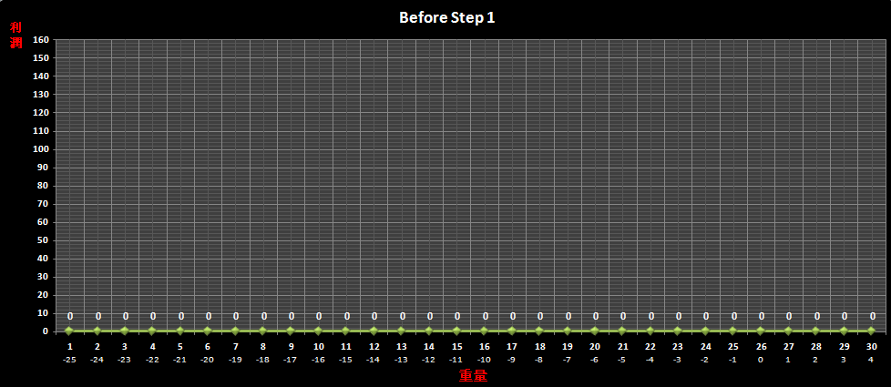

第一步驟 i=1: p=64,w=26
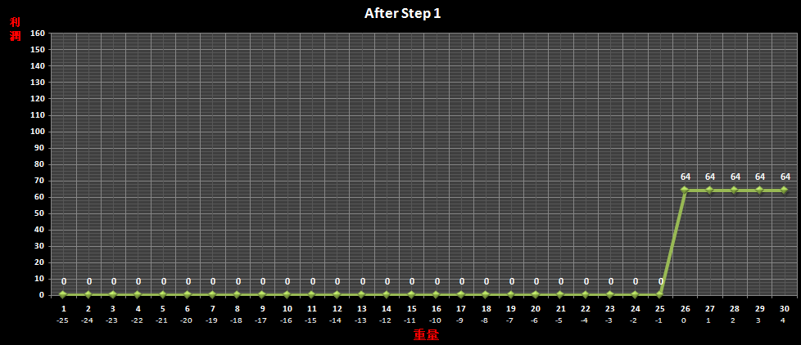

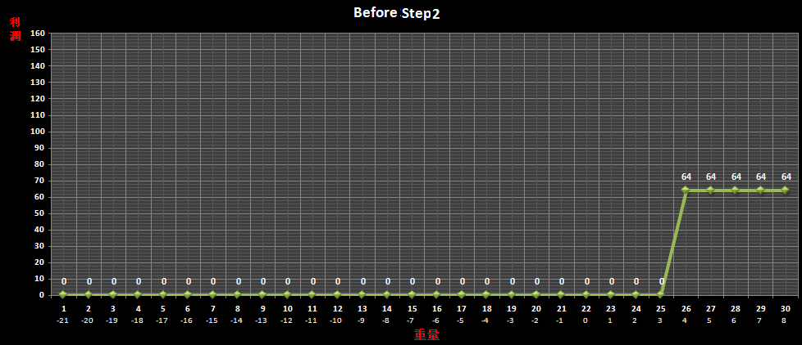

第二步驟 i=2: p=85,w=22
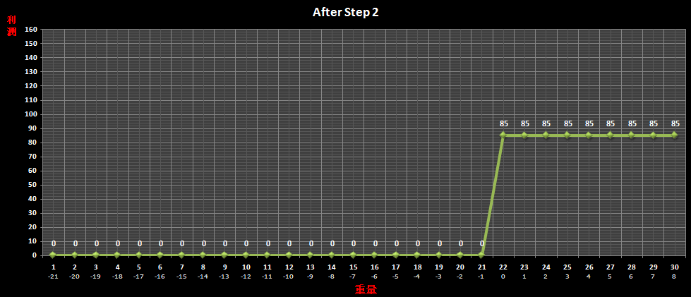

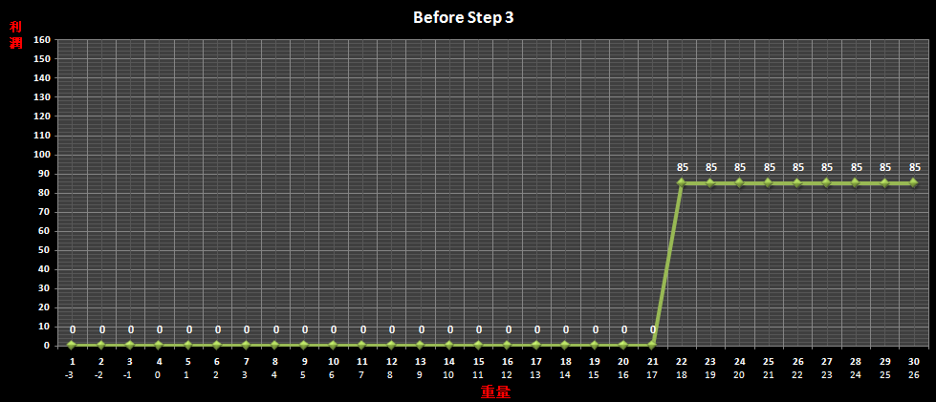

第三步驟 i=3: p=52,w=4
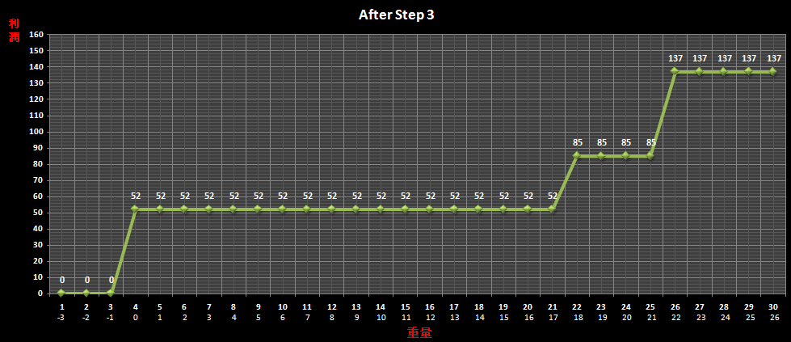

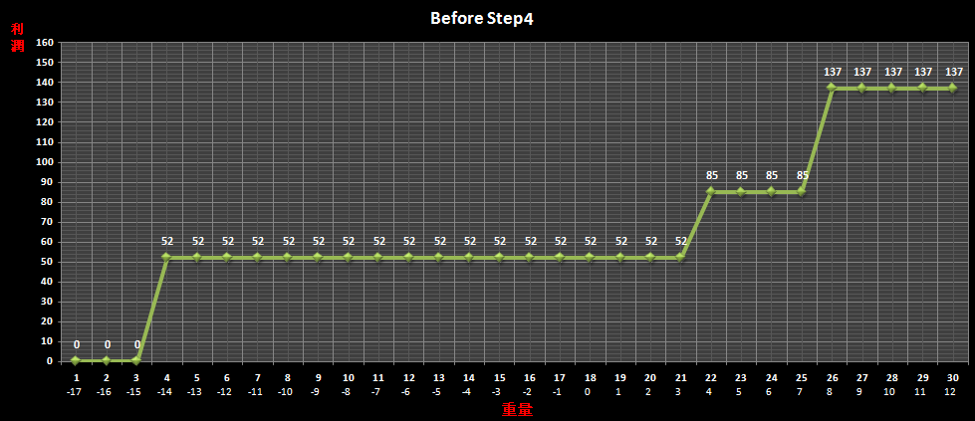

第四步驟 i=4: p=99,w=18
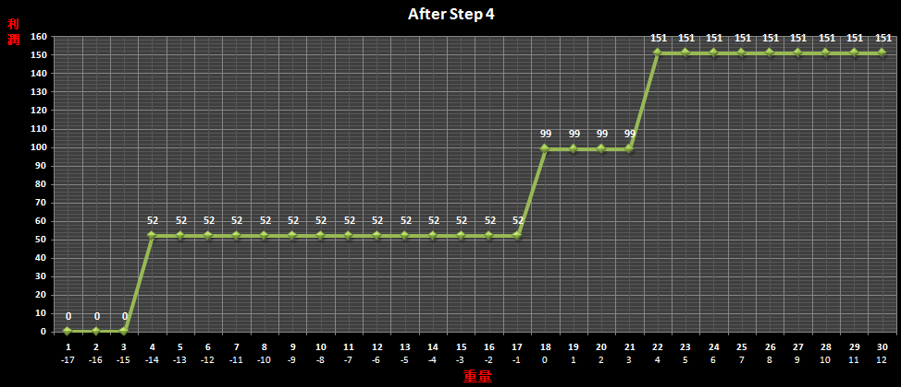

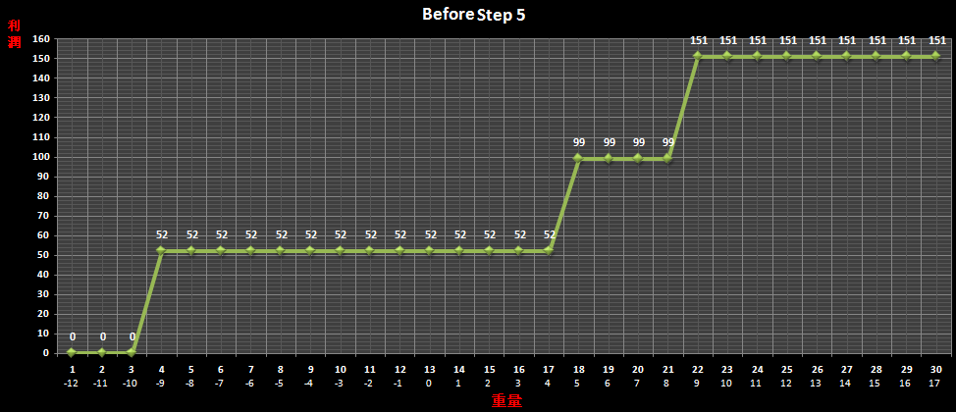

第五步驟 i=5: p=39,w=13
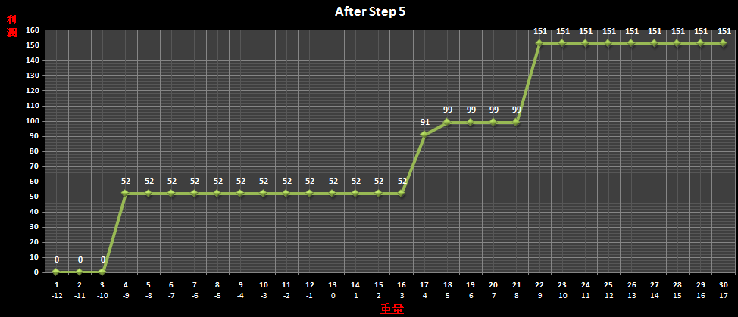

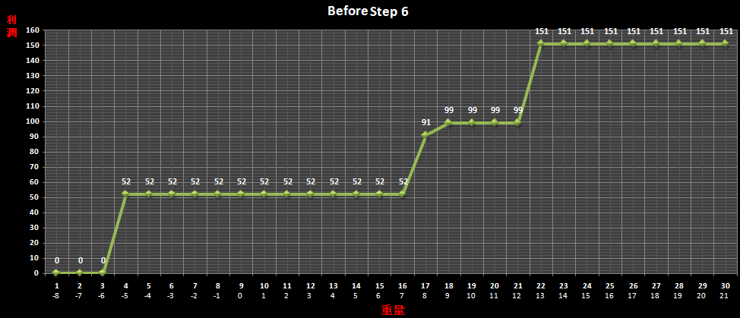

第六步驟 i=6: p=54,w=9
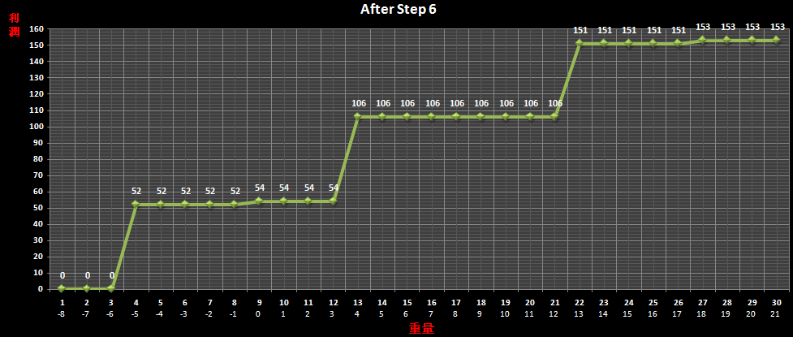



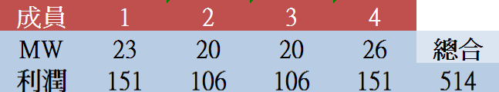

最後再根據cost Table中的值，就可以找出每一種重量可拿取的最大利潤值

討論：
本題題目限制條件：
1.MW(每位成員可承擔負重)=1~30
(1)演算法方面 :
上述的使用方法為演算法中的DP(dynamin program:動態分配) ，
使用DP特點:
(1)找尋所有可能的結果
(2)相同答案不重複計算，以空間換取時間。
在找尋完所有可能後即可回答所有種重量所能夠得到的最大利潤。
(2)時間複雜度方面:
=>建立cost table的過程中，使用DP會將所有種商品逐一加進cost table 且每次所加進來的比較次數為商品的重量~30(成員最大可承擔重量) 取平均值為15次，所以比較次數並不會超時
=>O(商品種類數目*(成員最大可承擔負重/2) )
=>O(N*MW/2)
=>所以時間複雜度為O(m*n)

程式：
#include <stdio.h>

#define N 1005
#define W 35

int profit[N], weight[N];

int main(void){

int t,n,ground,sum;
int i,j;
scanf("%d",&t);
while(t--){
int cost[W]={0};

scanf("%d",&n);
for(i=1;i<=n;i++)
scanf("%d%d",&profit[i],&weight[i]);

/*___________建立cost table(By Dynamic program)_____________*/
for(i=1;i<=n;i++){
for(j=30;j>=weight[i];j--){
if(cost[j]<cost[j-weight[i]]+profit[i])
cost[j]=cost[j-weight[i]]+profit[i];
}
}

/*依照成員每位成員的最大可承受負重 從cost table中找尋答案*/
scanf("%d",&ground);
for(i=1,sum=0;i<=ground;i++){
scanf("%d",&j);
sum+=cost[j];
}
printf("%d\n",sum);
}
return 0;
}

